助力楼宇经济发展，打造人才聚集高地
——“甬商宁波塔楼宇分会”和“甬商人才交流与人才文化服务平台”成立

4月27日下午，由宁波市甬商发展研究会、宁波市职业经理人协会主办，宁波新世界、MFG承办的“三江聚才 甬商添彩”主题活动在新世界宁波塔顺利举行。甬商宁波塔楼宇分会成员、宁波塔及MFG入驻企业代表、人才服务机构代表等50余人参加了此次活动。
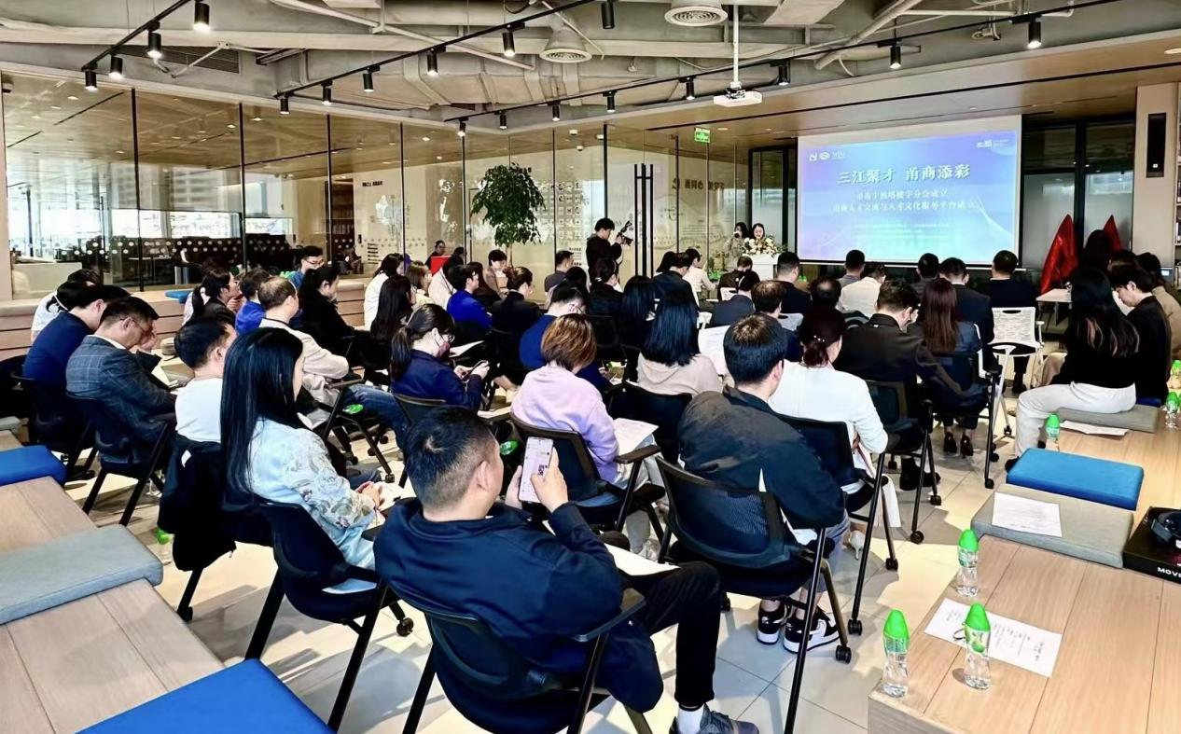
楼宇经济是现代服务业转型升级的重要引擎，更是区域经济发展的重要支撑。为进一步增强宁波塔楼宇企业之间的沟通和交流，助力楼宇经济发展，打造人才聚集高地，助推宁波“打造一流城市、跻身第一方阵”，宁波市甬商发展研究会联合宁波新世界和MFG宁波公司两家发起单位，筹备成立“甬商宁波塔楼宇分会”，经会长办公会议探讨，并提交理事会审议通过。今天，在相关部门领导、分会成员企业及平台服务机构的见证下，十四届市政协副主席、宁波市甬商发展研究会会长范谊与两家发起单位负责人共同揭牌，见证分会正式成立运作。同时，现场也为分会会员代表进行了授牌。
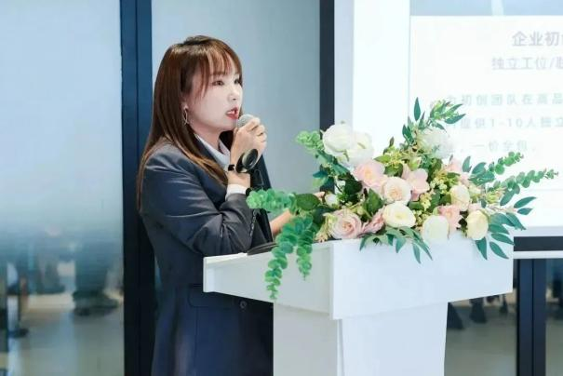
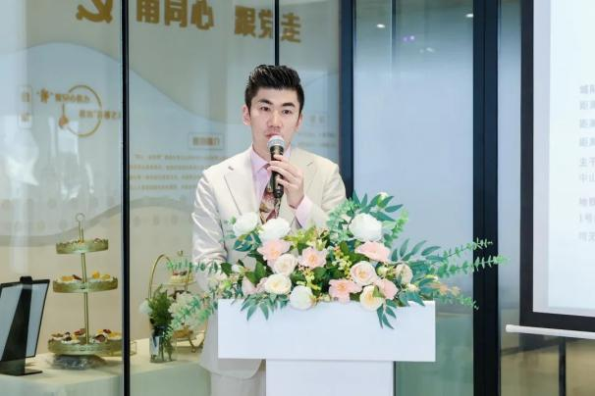
（宁波塔及MFG介绍）
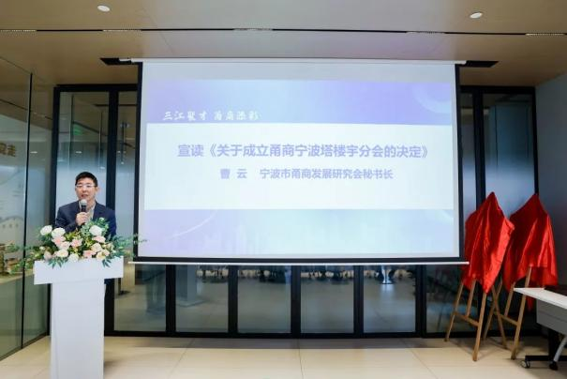
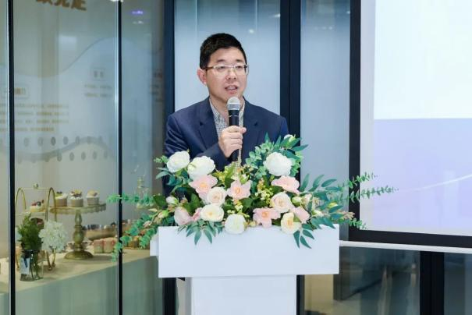
（宣读成立分会的决定）
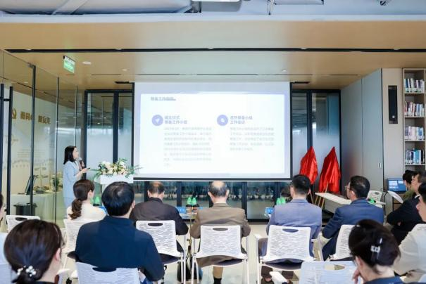
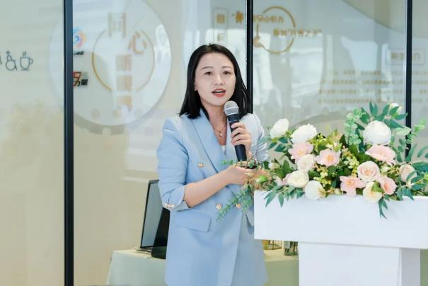
（分会筹备情况介绍）

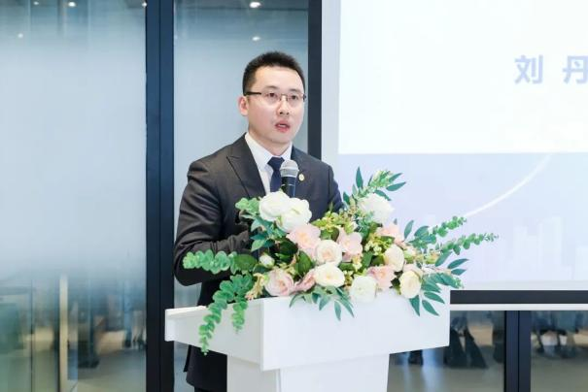
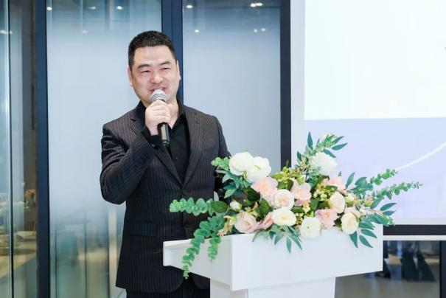
（入会企业代表发言）

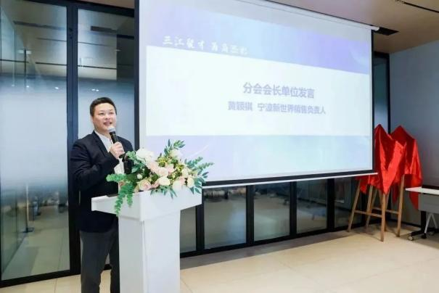
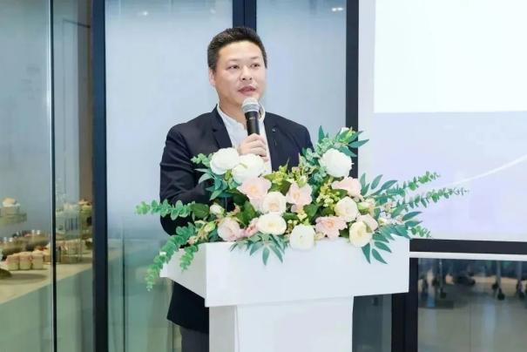
（分会会长单位发言）
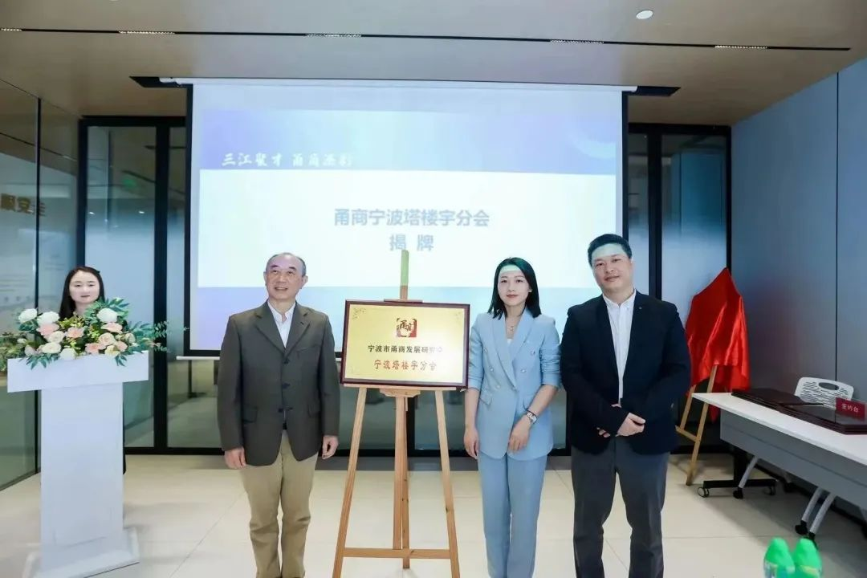
（分会揭牌）

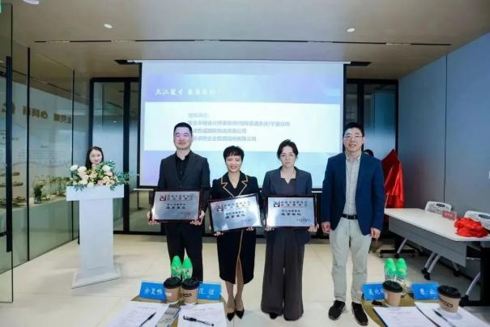
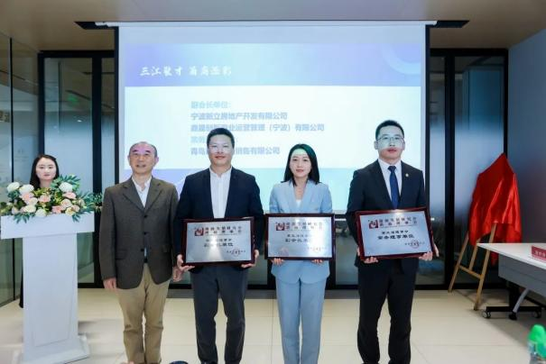

（向分会会员单位代表授牌）

人才是城市发展的基石，是推动城市经济社会发展的基本条件和强大后援力量。为应对宁波发展需求和高学历、专业人才缺口之间的供需矛盾，为宁波企业提供专业化、定制化、系统化的人才服务，甬商公共服务平台联合宁波优秀人力资源服务公司、人才服务机构以及宁波人才文化建设企业的力量，共同组建“甬商人才交流与人才文化服务平台”，十四届市政协副主席、宁波市甬商发展研究会会长范谊，宁波市经济和信息化局组织人事处副处长余复伟共同为平台揭牌，见证平台正式成立运作。
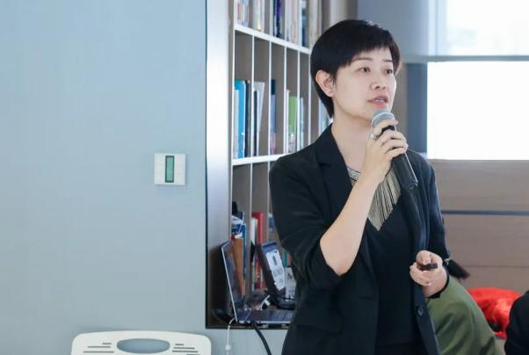
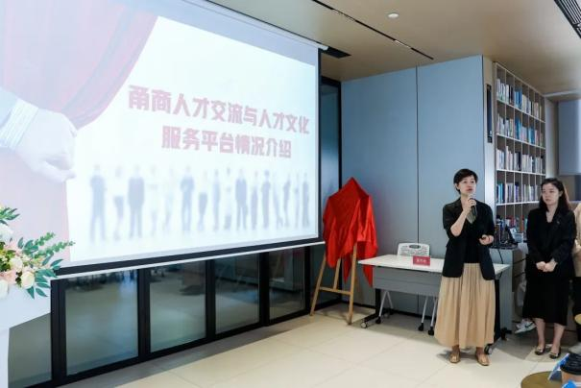
（服务平台情况介绍）

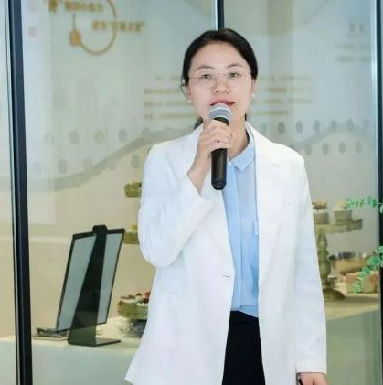
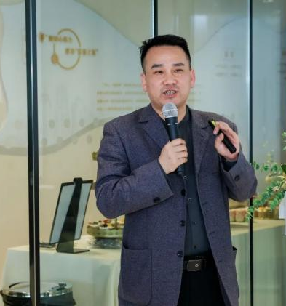
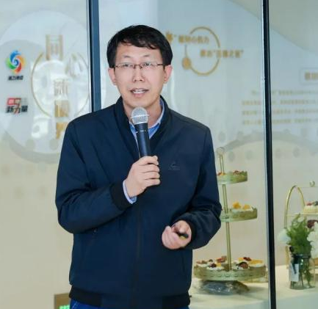
（人才服务机构代表发言）
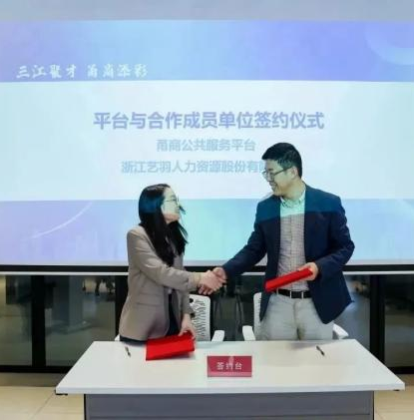
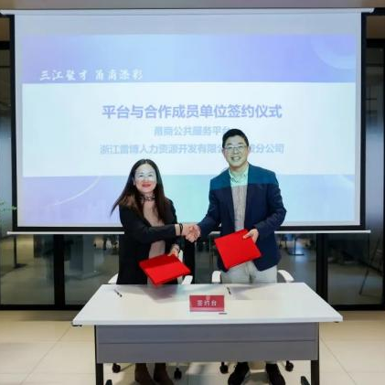
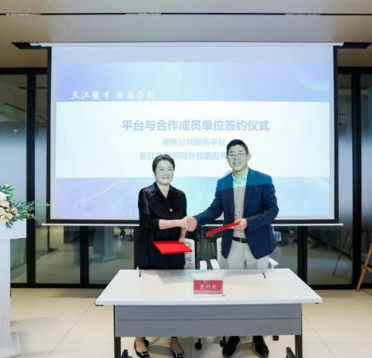
（平台与合作成员单位签约仪式）
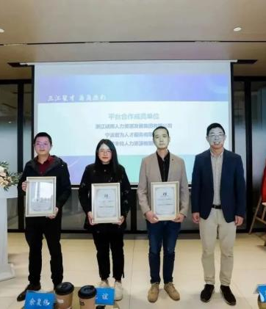
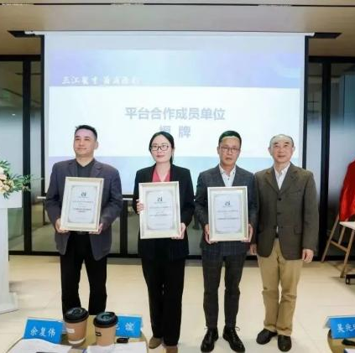
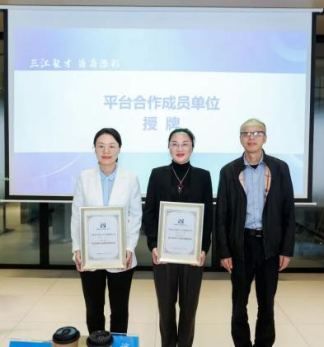
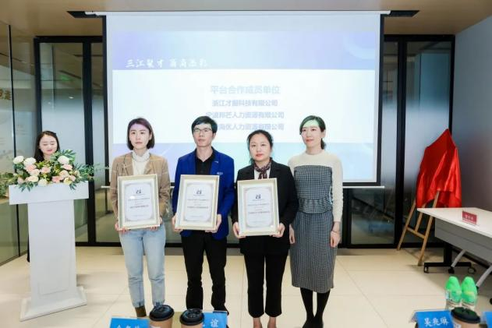
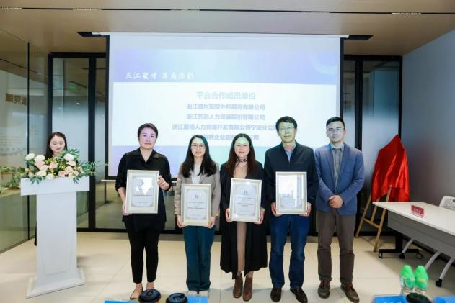
（向合作成员单位授牌）

（服务平台揭牌）
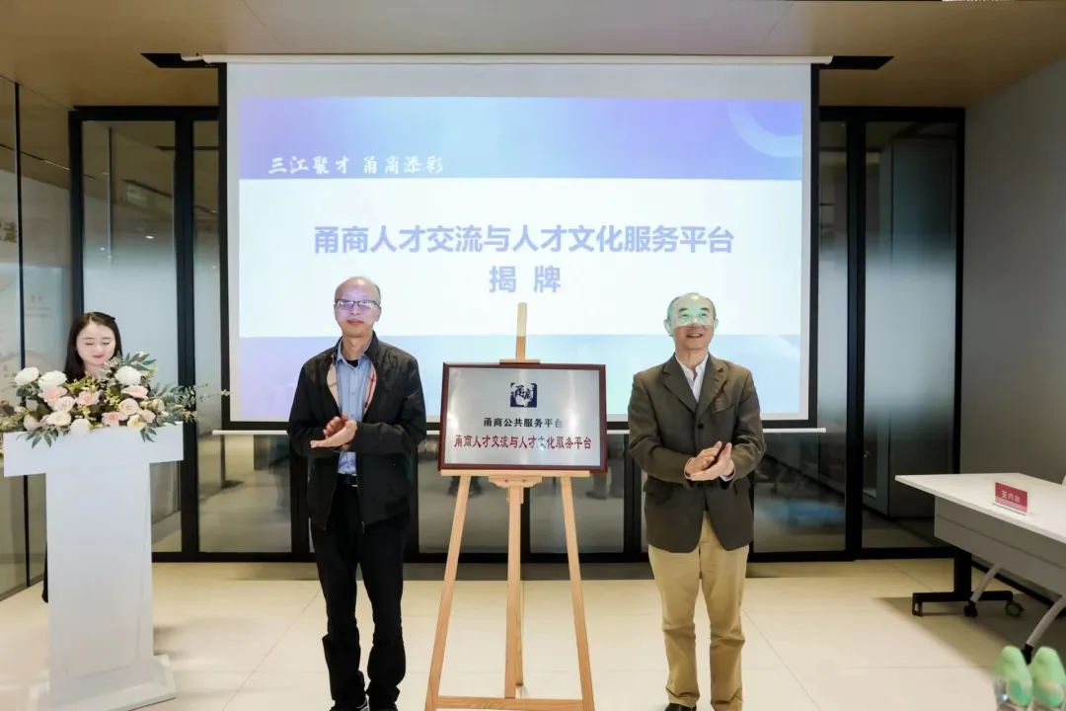
在相关部门领导、人才服务机构合作成员的共同见证下，甬商公共服务平台与合作单位完成签约和授牌仪式。同时，甬商人才交流与人才文化服务平台完成首次人才对接服务，楼宇企业代表与人才服务机构代表就人才需求达成初步合作意向，并签订合作协议。
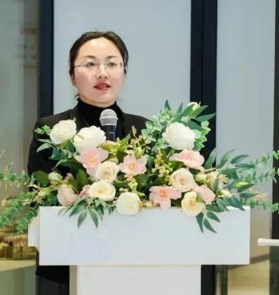
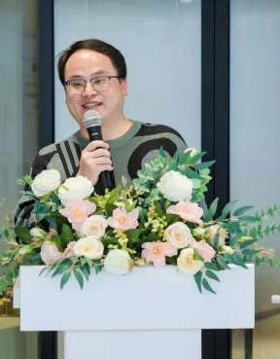
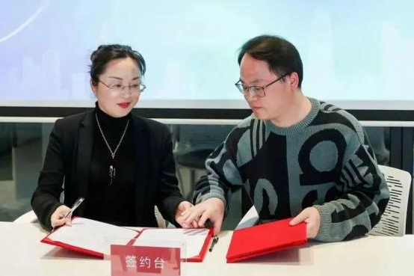
（人才服务签约代表发言）
宁波市经济和信息化局组织人事处副处长余复伟结合市经信局在制造业企业人才建设工作方面的经验，对此次“三江聚才 甬商添彩”活动起到的促进宁波地区引才、育才作用表示充分肯定，期待甬商人才交流与人才文化服务平台在未来引才、育才方面，能拓宽层次、扩展渠道。
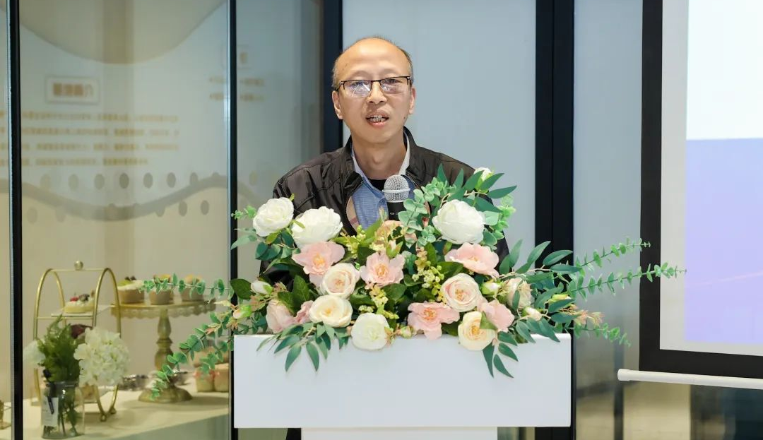
十四届市政协副主席、宁波市甬商发展研究会会长范谊总结了宁波三十年的发展历程和城市中心迁移的经验，肯定了“甬商宁波塔楼宇分会”在保留城市老城区文化和记忆中所作的贡献，并希望分会能在未来持续带动宁波楼宇经济发展。同时，结合宁波高校建设经历，范谊对甬商人才交流与人才服务平台建立表示肯定，并期望平台能营造的一个优质的人才环境，营造人才文化氛围，促进引才引智、人才落户，持续推动宁波经济高质量发展。

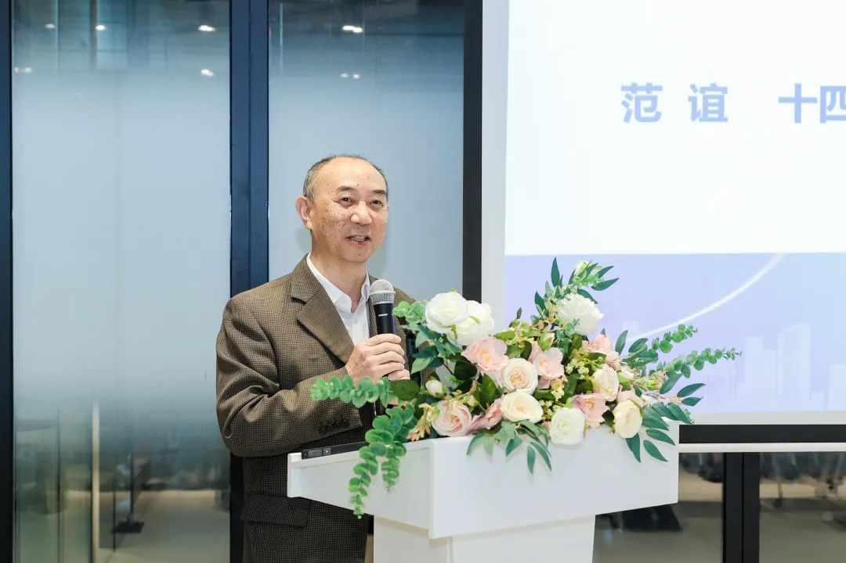

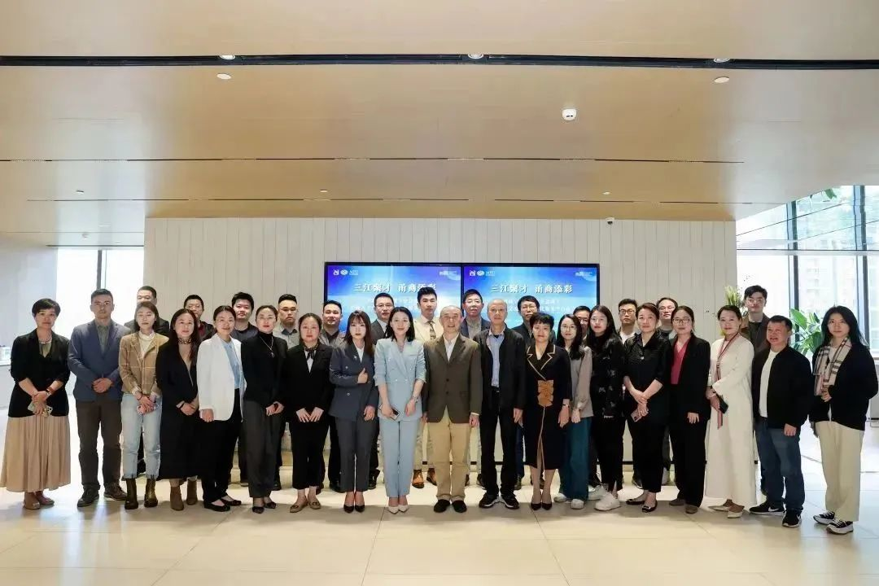
数字化经济和高质量人才已越来越成为提高经济宁波经济发展质量的重要助力。甬商公共服务平台将持续促进企业转型升级，开展人才交流活动，助推宁波成为要素集聚的磁场、企业发展的沃土、投资兴业的宝地、现代治理的范本，为宁波“打造一流城市、跻身第一方阵”贡献平台力量。

